

定制选课系统
G15-用户手册

项目名称 在线定制选课系统
组 长 林振扬
小组成员 刘镇溢、文萧寒
日期 2022.12.9

版本信息 3
版本历史 3
1引言 4
1.1编写目的 4
1.2背景 4
1.3定义 5
1.4参考资料 5
2用途 6
2.1功能 6
2.2主要功能和性能 6
2.2性能 7
2.2.1精度 7
2.2.2时间特性 9
2.2.3灵活性 9
2.3安全保密 9
3运行环境 9
3.1硬设备 9
3.2支持软件 9
3.3数据结构 10
4使用过程 11
4.1安装与初始化 11
4.2输入 12
4.2.1输入数据的现实背景 13
4.2.2输入格式 14
4.2.3输入举例 15
4.3输出对每项输出作出说明 15
4.3.1输出数据的现实背景 15
4.3.2输出格式 15
4.3.3输出举例 16
4.4出错处理和恢复 16
4.5终端操作 17

版本信息
文件状态 | 文件标识 | G15-012
【√】草稿 | 当前版本 | V1.0
【】正式发布 | 作者 | 林振扬、刘镇溢、文萧寒
【】正在修改 | 完成日期 | 2022.12.9

版本历史
版本 | 作者 | 参与者 | 起止日期 | 备注
V1.0 | 文萧寒 | 林振扬、文萧寒、刘镇溢 | 2022.12.9-2022.12.16 | 初稿

用户手册（GB8567——88）

1引言

1.1编写目的
本手册旨在为定制选课系统的用户提供使用指南。通过本手册，用户可以了解定制选课系统的功能、界面和操作流程。
本手册主要面向定制选课系统的用户。这些用户可能是浙大城市学院的学生，也可能其他大学的学生。无论是哪种用户，他们都可以通过定制选课系统来排出没有冲突、符合偏好的课程表。因此，本手册都可以为他们提供有用的指导。

1.2背景
迈入21世纪20年代，我们进入了中国特色社会主义发展的新时代、新阶段，面临着新的挑战。2020年，新冠肺炎疫情来势汹汹，高校学子负担进一步加大。本项目的开发立项恰逢二十大，习近平总书记在党的二十大报告中强调，必须坚持科技是第一生产力、人才是第一资源、创新是第一动力，深入实施科教兴国战略、人才强国战略、创新驱动发展战略，开辟发展新领域新赛道，不断塑造发展新动能新优势。他指出，要坚持教育优先发展、科技自立自强、人才引领驱动，加快建设教育强国、科技强国、人才强国，坚持为党育人、为国育才，全面提高人才自主培养质量，着力造就拔尖创新人才，聚天下英才而用之。
为了响应习总书记“教育要优先发展”的要求，我们决定针对当下大学生们在日常学习生活中遇到的一个痛点，针对性开发本“定制选课系统”。 同学们在选课时经常碰到这样一种情况，当已经选好了一张课表，需要再往其中添加一门新的课程时，往往会发现这节课的时间和已有课表冲突，只能替换掉已有的课程，当重新安排被替换课程时，又与其他已有课程冲突，导致牵一发而动全身的情况。当课程数量比较多时，就好像一颗树有很多分支，人往往无法考虑到所有情况。为了解决这个问题，我们开发的内容是定制选课系统，功能是从所有可能性中筛选出可行的方案，从而代替同学手动选课。
本项目主要采用Spring Boot + Vue前后端分离开发框架，以网页应用的形式展现，免注册，易上手，浏览器打开即用，极大地方便在校大学生们遇到的“选课难”、“排课难”等问题。
本项目由浙大城市学院计算学院的三名同学独立完成开发，由浙大城市学院计算学院的杨枨老师、苏奎老师提供部分支持。

1.3定义
PC：Personal Computer，个人电脑
​SRS：Software Requirements Specification，软件需求说明书
PMBOK：Project Management Body Of Knowledge，项目管理知识体系
SWOT，strengths，weaknesses，opportunities，threats，优势，劣势，机会，威胁
EJB，Enterprise Java Beans
IOC，Inversion of Control，控制反转
AOP，Aspect Oriented Programming，面向切面编程
MVC，即Model View Controller，是模型（model)一视图(view)一控制器(controller)的缩写，一种软件设计典范，用一种业务逻辑、数据、界面显示分离的方法组织代码，将业务逻辑聚集到一个部件里面，在改进和个性化定制界面及用户交互的同时，不需要重新编写业务逻辑。
JSP：Java 服务器页面是由 Sun Microsystems 公司倡导、许多公司参与一起建立的一种动态网页技术标准。

1.4参考资料
1. https://baike.baidu.com/item/SWOT分析法 ，2022.10.22 15:06:09
2. 《软件工程导论》张海藩，清华大学出版社
3. 《项目管理知识体系指南（PMBOK®指南）》（第6版）Project Management Institute，电子工业出版社
4. https://blog.csdn.net/liuzizhoufaith ，2022.10.22 15:06:34
5. https://github.com/liuzizhoufaith/ClassTime ，2022.10.22 15:07:56
6.https://openstd.samr.gov.cn/bzgk/gb/newGbInfo?hcno=84C42B6277D2714B7176B10C6E6B1A44 ，2022.10.22 15:08:23
7. https://www.apache.org/licenses/LICENSE-2.0.html ，2022.10.22 15:52:49
8. https://baike.baidu.com/item/Spring%20Boot/20249767 ，2022.10.22 15:53:29

2用途

2.1功能

2.2主要功能和性能
表1-主要功能和性能
主要功能 | 性能
课程信息筛选获取 | 上限为一次筛选100条课程信息，下限为0条课程信息。每页显示10条信息
其他课程信息获取 | 上限为一次输入100条课程信息，下限为0条课程信息。每门课上限为30个教学班，每页显示10条信息
解决时间冲突 | 进入算法的输入课程上限为20门，下限为1门课程
实现学生个人偏好 | 偏好上限为84个时段，下限为0个时段
生成直观课程安排表示 | 显示上限为20种排课方式，下限为0种排课方式，将提醒用户无排课结果
课表下载 | 以JPG格式下载到本地

2.2性能

2.2.1精度
数据名称 | 所属模块 | 数据格式 | 数据样例 | 数值范围 | 精度 | 注释
学院 | 自动筛选模块 | CHAR | 计算学院 | / | / | 通过下拉框选取
专业 | 自动筛选模块 | CHAR | 软件工程 | / | / | 通过下拉框选取
年级 | 自动筛选模块 | INTEGER | 2020 | 2019-2022 | 个位 | 通过下拉框选取
课程名 | 手动输入模块 | CHAR | 软件工程 | / | / | /
课程号 | 手动输入模块 | CHAR | 301396 | / | / | /
是否必修 | 手动输入模块 | BOOLEAN | 是 | / | / | 通过复选框勾选
教学班数量 | 手动输入模块 | INTEGER | 3 | 1-30 | 个位 | /
教室名 | 手动输入模块 | CHAR | 理四221 | / | / | /
老师 | 手动输入模块 | CHAR | 杨枨/苏奎 | / | / | /
星期 | 手动输入模块 | INTEGER | 星期三 | 1-7 | 个位 | 通过下拉框选取
节号 | 手动输入模块 | CHAR | 一，二节 | / | / | 通过下拉框选取
课程名 | 已选课程-编辑 | CHAR | 软件工程 | / | / | /
课程号 | 已选课程-编辑 | CHAR | 301396 | / | / | /
是否必修 | 已选课程-编辑 | BOOLEAN | 是 | / | / | 通过复选框勾选
教学班数量 | 已选课程-编辑 | INTEGER | 3 | 1-30 | 个位 | /
教室名 | 已选课程-编辑 | CHAR | 理四221 | / | / | /
老师 | 已选课程-编辑 | CHAR | 杨枨/苏奎 | / | / | /
星期 | 已选课程-编辑 | INTEGER | 星期三 | 1-7 | 个位 | 通过下拉框选取
节号 | 已选课程-编辑 | CHAR | 一，二节 | / | / | 通过下拉框选取
偏好编号 | 偏好设置模块 | INTEGER | 1 | 1-99 | 个位 | 根据复选框勾选
偏好时段 | 偏好设置模块 | INTEGER | / | 1-84 | 个位 | 通过点击表格选取
表2-精度

数据名称 | 传输关系 | 数据格式 | 数据样例 | 数值范围 | 精度
课程名 | 自动筛选→已选课程 | CHAR | 软件工程 | / | /
课程号 | 自动筛选→已选课程 | CHAR | 301396 | / | /
是否必修 | 自动筛选→已选课程 | BOOLEAN | 是 | / | /
教学班数量 | 自动筛选→已选课程 | INTEGER | 3 | 1-30 | 个位
教室名 | 自动筛选→已选课程 | CHAR | 理四221 | / | /
老师 | 自动筛选→已选课程 | CHAR | 杨枨/苏奎 | / | /
时段编号 | 自动筛选→已选课程 | INTEGER | 12 | 11-77 | 个位
课程名 | 手动输入→已选课程 | CHAR | 软件工程 | / | /
课程号 | 手动输入→已选课程 | CHAR | 301396 | / | /
是否必修 | 手动输入→已选课程 | BOOLEAN | 是 | / | /
教学班数量 | 手动输入→已选课程 | INTEGER | 3 | 1-30 | 个位
教室名 | 手动输入→已选课程 | CHAR | 理四221 | / | /
老师 | 手动输入→已选课程 | CHAR | 杨枨/苏奎 | / | /
时段编号 | 手动输入→已选课程 | INTEGER | 12 | 11-77 | 个位
课程名 | 已选课程→核心算法 | CHAR | 软件工程 | / | /
课程号 | 已选课程→核心算法 | CHAR | 301396 | / | /
教室名 | 已选课程→核心算法 | CHAR | 理四221 | / | /
老师 | 已选课程→核心算法 | CHAR | 杨枨/苏奎 | / | /
时段编号 | 已选课程→核心算法 | INTEGER | 12 | 11-77 | 个位
偏好编号 | 偏好设置→核心算法 | INTEGER | 1 | 1-99 | 个位
偏好时段 | 偏好设置→核心算法 | INTEGER | / | 1-84 | 个位
课程名 | 核心算法→课表展示 | CHAR | 软件工程 | / | /
课程号 | 核心算法→课表展示 | CHAR | 301396 | / | /
教室名 | 核心算法→课表展示 | CHAR | 理四221 | / | /
老师 | 核心算法→课表展示 | CHAR | 杨枨/苏奎 | / | /
位置编号 | 核心算法→课表展示 | INTEGER | 12 | 11-77 | 个位
表3-传输中数据精度

2.2.2时间特性
- 所有页面端基础操作的响应时间在2s内。
- 数据库查询操作的响应时间在5s内。
- 核心排课算法的计算时间在10s内。

2.2.3灵活性
本项目对电脑硬件无最低要求，有较高的灵活性，推荐浏览器为Microsoft Edge、Google Chrome、Firefox、Safari。

2.3安全保密
本软件流程全过程不会采集任何用户个人隐私信息。

3运行环境

3.1硬设备
推荐配置：CPU：Intel Core i3-2100及以上
内存：2GB及以上

3.2支持软件
表5-支持软件
操作系统 | Windows 11 KB5020044  macOS 13.0.1
程序语言的编译版本号 | JDK 1.8  Node.js v16.16.0
数据库管理系统的名称和版本号 | MySQL 8.0.28 Arm64  Navicat Premium 16.0.7- Premium
其他支持软件 | Microsoft Edge 108.0.1462.46  Google Chrome 108.0.5359.98  Firefox 105.0.2  Safari 16.1 (18614.2.9.1.12)

3.3数据结构
表6-数据结构
- dept（专业）
名称 | 标识符 | 数据类型 | 长度
专业编号 | dept_id | INT | /
专业名称 | dept_name | VARCHAR | 255
学院名 | college_name | VARCHAR | 255
年级 | grade | INT | /
- time_info（时段信息）
名称 | 标识符 | 数据类型 | 长度
时段信息编号 | t_info_id | INT | /
课程编号 | course_id | INT | /
教室 | classroom | VARCHAR | 255
老师 | teacher | VARCHAR | 255
时段编号 | time_id | INT | /
- course_info（课程信息）
名称 | 标识符 | 数据类型 | 长度
课程编号 | course_id | INT | /
课程号 | course_num | VARCHAR | 255
课程名 | course_name | VARCHAR | 255
专业编号 | dept_id | INT | /
开课学院 | college | VARCHAR | 255
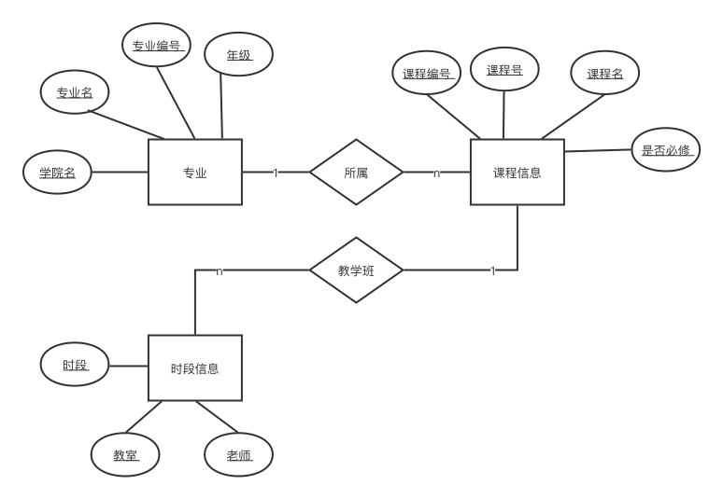
图1-系统数据库实体-关系图（ER图）

4使用过程

4.1安装与初始化
用户访问：
打开浏览器，输入网站地址。

本地部署：
1、后端启动
1）创建数据库ccss，并导入ccss。
2）导入maven项目，并等待依赖更新完成。
3）更改正确的数据库用户名和密码
4）启动Application.java类
2、前端启动
1）命令行切换到该路径安装项目的依赖命令npm install,推荐用cnpm install
2）npm run serve启动项目

4.2输入

表7-输入

数据名称 | 所属模块
学院 | 自动筛选模块
专业 | 自动筛选模块
年级 | 自动筛选模块
课程名 | 手动输入模块
课程号 | 手动输入模块
是否必修 | 手动输入模块
教学班数量 | 手动输入模块
教室名 | 手动输入模块
老师 | 手动输入模块
星期 | 手动输入模块
节号 | 手动输入模块
课程名 | 已选课程-编辑
课程号 | 已选课程-编辑
是否必修 | 已选课程-编辑
教学班数量 | 已选课程-编辑
教室名 | 已选课程-编辑
老师 | 已选课程-编辑
星期 | 已选课程-编辑
节号 | 已选课程-编辑
偏好编号 | 偏好设置模块
偏好时段 | 偏好设置模块

4.2.1输入数据的现实背景

表8-输入数据现实背景
数据名称 | 情况 | 来源 | 输入媒体 | 限制 | 质量管理
学院 | 筛选条件 | 学院课程信息 | 键盘、鼠标 | 下拉框选取 | /
专业 | 筛选条件 | 学院课程信息 | 键盘、鼠标 | 下拉框选取 | /
年级 | 筛选条件 | 学院课程信息 | 键盘、鼠标 | 下拉框选取 | /
课程名 | 按用户需要输入 | 学生课程信息 | 键盘、鼠标 | 长度<255，非空 | 检测字符串长度
课程号 | 按用户需要输入 | 学生课程信息 | 键盘、鼠标 | 长度<255，非空 | 检测字符串长度
是否必修 | 按用户需要输入 | 学生课程信息 | 键盘、鼠标 | 复选框选取 | /
教学班数量 | 按用户需要输入 | 学生课程信息 | 键盘、鼠标 | 1-30 | 检测数值范围
教室名 | 按用户需要输入 | 学生课程信息 | 键盘、鼠标 | 长度<255，非空 | 检测字符串长度
老师 | 按用户需要输入 | 学生课程信息 | 键盘、鼠标 | 长度<255，非空 | 检测字符串长度
星期 | 按用户需要输入 | 学生课程信息 | 键盘、鼠标 | 下拉框选取 | /
节号 | 按用户需要输入 | 学生课程信息 | 键盘、鼠标 | 下拉框选取 | /
偏好编号 | 按用户需要输入 | 用户偏好 | 键盘、鼠标 | 复选框选取 | /
偏好时段 | 按用户需要输入 | 用户偏好 | 键盘、鼠标 | 表格选取 | /

4.2.2输入格式
数据名称 | 数据格式 | 数值范围 | 精度 | 注释
学院 | CHAR | / | / | 通过下拉框选取
专业 | CHAR | / | / | 通过下拉框选取
年级 | INTEGER | 2019-2022 | 个位 | 通过下拉框选取
课程名 | CHAR | / | / | /
课程号 | CHAR | / | / | /
是否必修 | BOOLEAN | / | / | 通过复选框勾选
教学班数量 | INTEGER | 1-30 | 个位 | /
教室名 | CHAR | / | / | /
老师 | CHAR | / | / | /
星期 | INTEGER | 1-7 | 个位 | 通过下拉框选取
节号 | CHAR | / | / | 通过下拉框选取
偏好编号 | INTEGER | 1-99 | 个位 | 根据复选框勾选
偏好时段 | INTEGER | 1-84 | 个位 | 通过点击表格选取
表9-输入格式

4.2.3输入举例
表10-输入举例
数据名称 | 输入举例
学院 | 计算学院
专业 | 软件工程
年级 | 2020
课程名 | 软件工程
课程号 | 301396
是否必修 | 是
教学班数量 | 3
教室名 | 理四221
老师 | 杨枨/苏奎
星期 | 星期三
节号 | 一，二节
偏好编号 | 1
偏好时段 | /

4.3输出对每项输出作出说明

4.3.1输出数据的现实背景
表11-输出数据现实背景
数据名称 | 情况 | 来源 | 输出媒体 | 限制 | 质量管理
课程表图片 | 课程排列结果展示 | 网页 | 显示屏 | / | 字体统一、无重叠、错误换行

4.3.2输出格式

表12-输出数据要求
数据名称 | 数据格式 | 数值范围 | 精度
课程表图片 | JPG | / | /

4.3.3输出举例
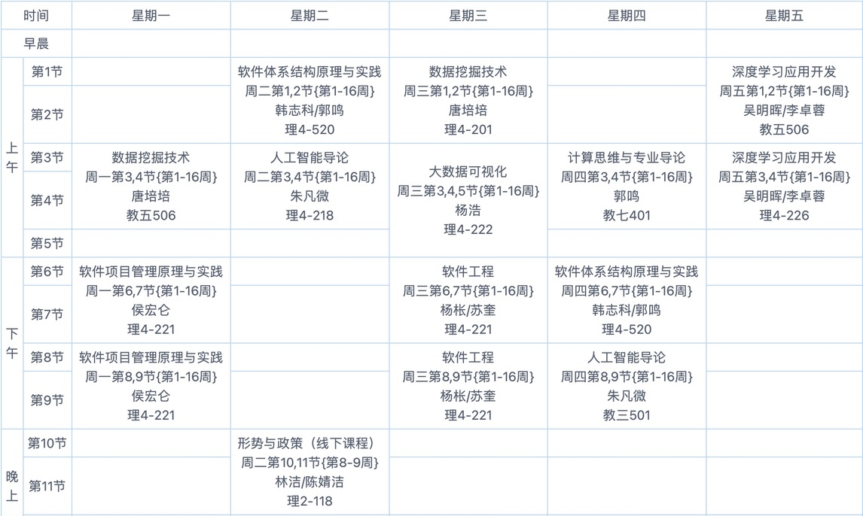

4.4出错处理和恢复
刷新网页、通过网页下方邮箱联系开发人员。

4.5终端操作

点击“即刻使用”按钮进入界面。
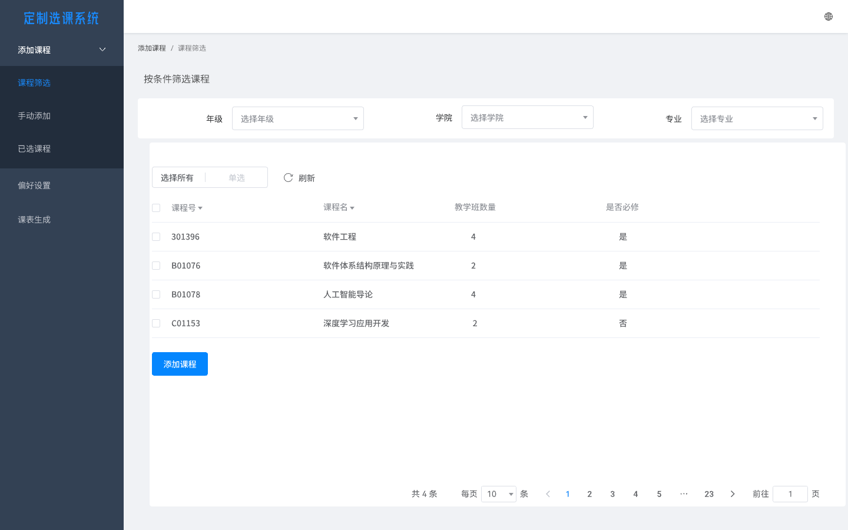
课程筛选界面，输入年级、学院、专业，进行筛选，显示筛选结果，点击表单左侧勾选框选择课程，点击“添加课程”。
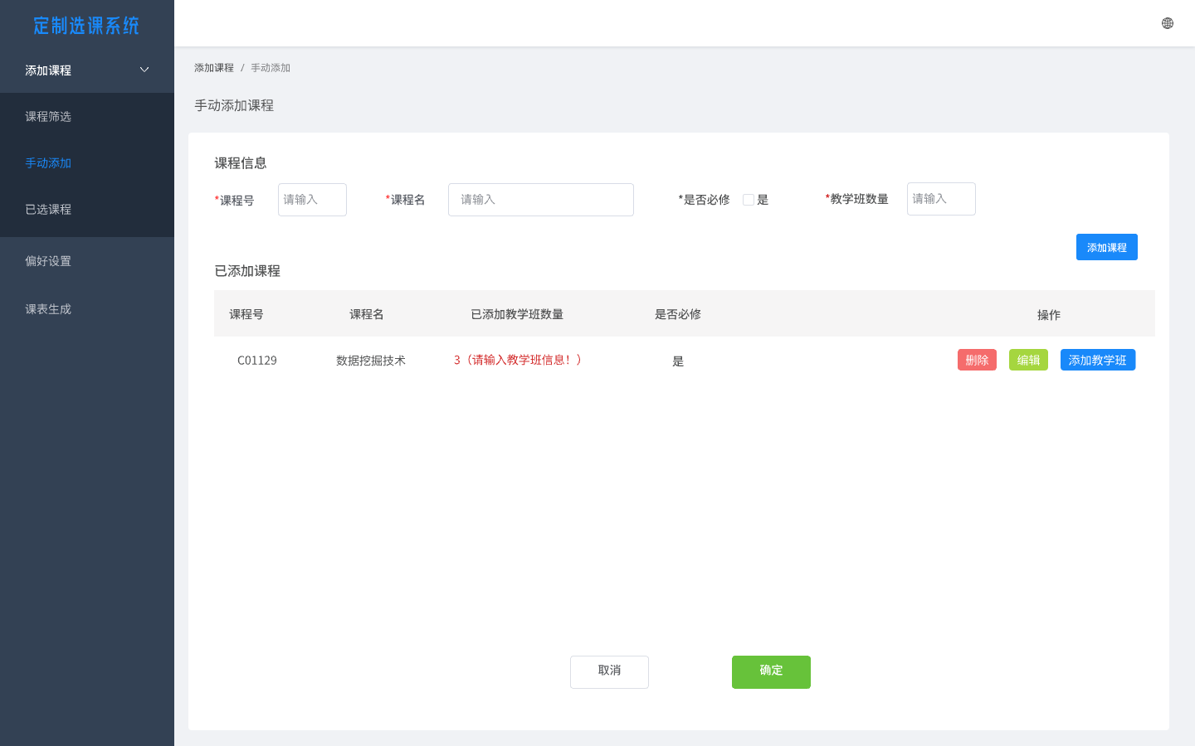
进入手动添加界面，输入课程号、课程名、是否必修、教学班数量，点击添加，课程出现在表单中。
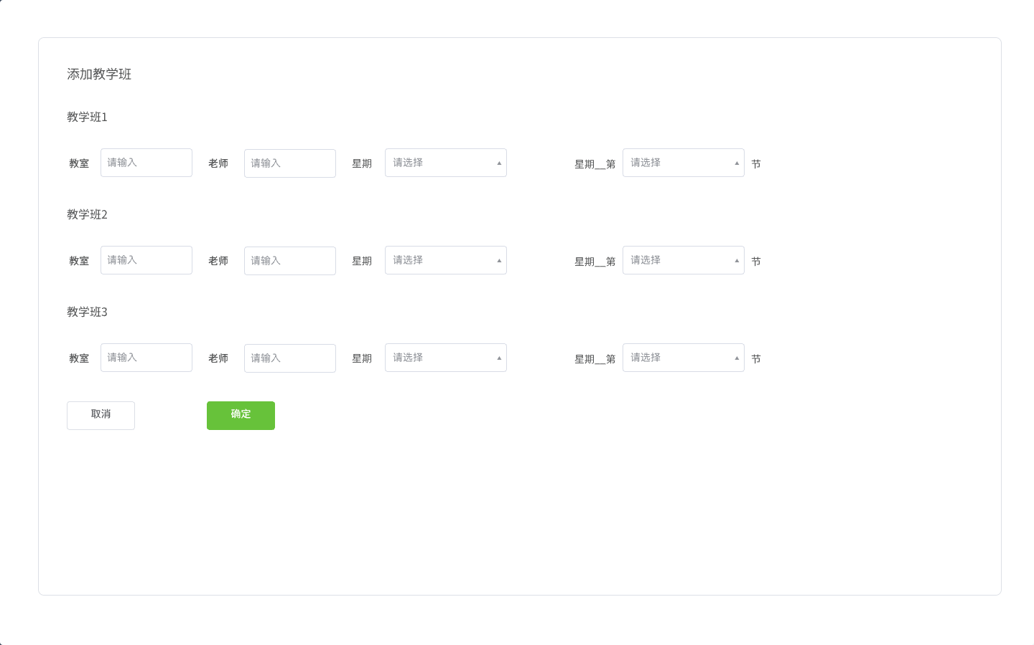
点击“添加教学班”，输入教学班信息。教学班表单数量根据用户输入的教学班数量自动生成。
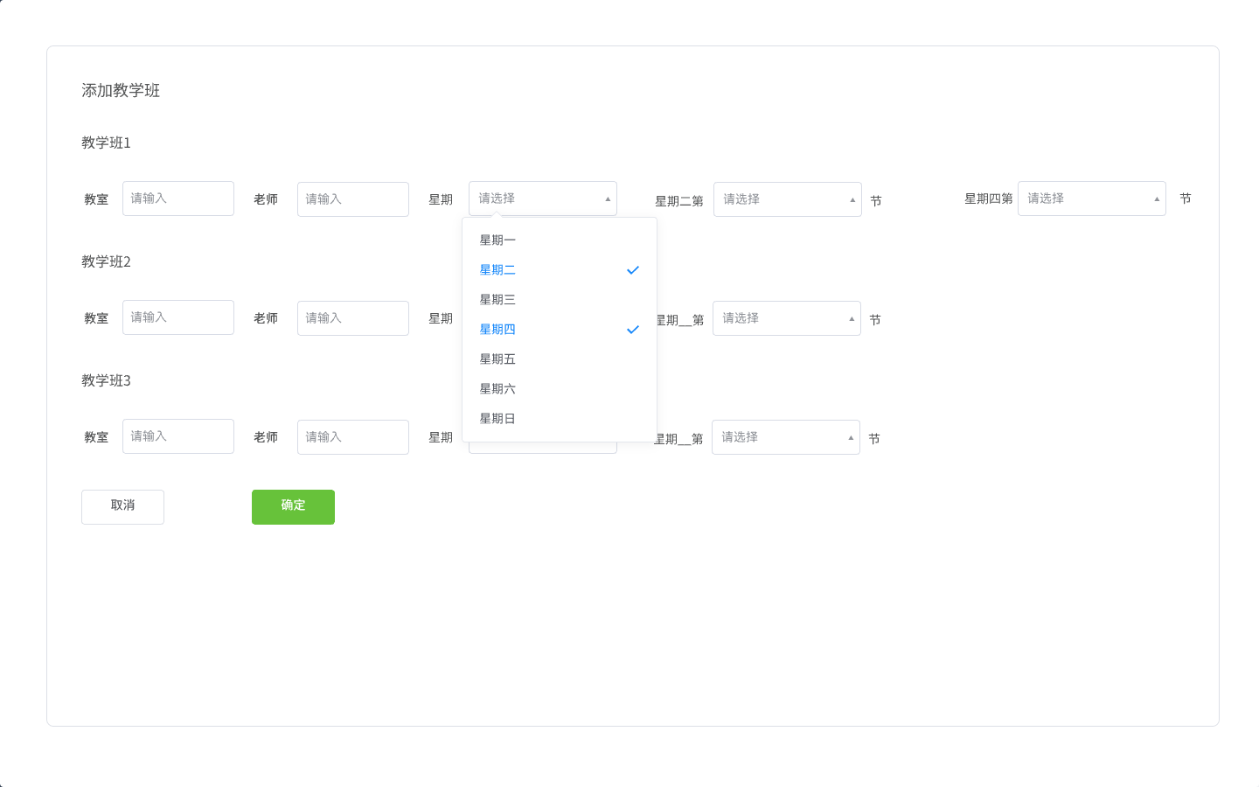
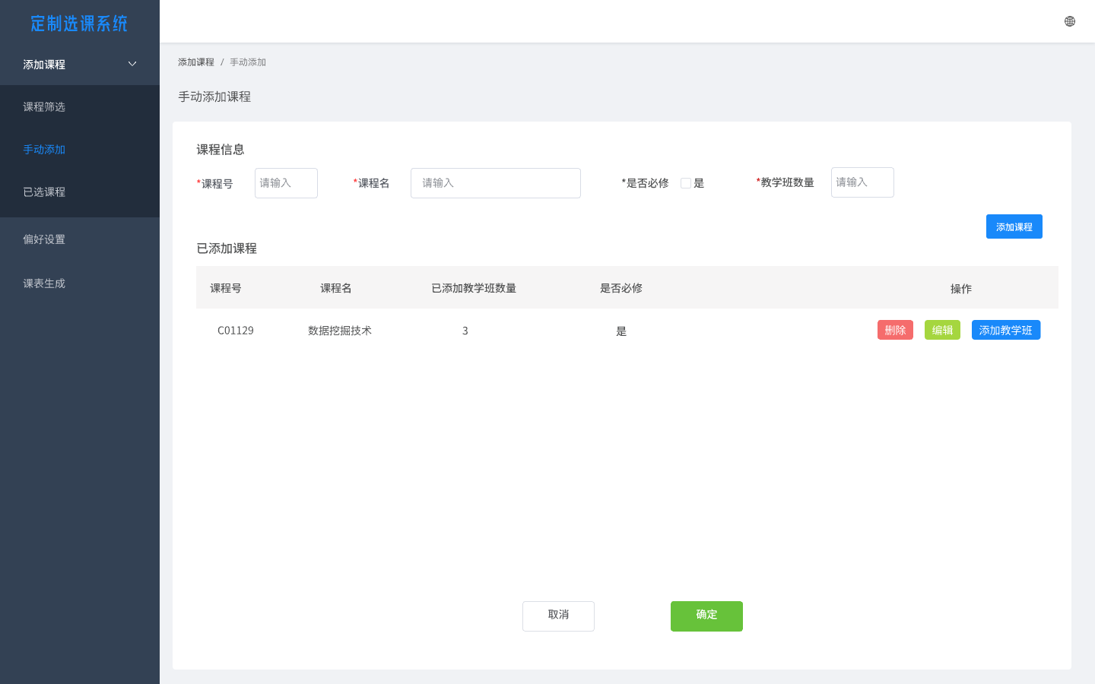
教学班添加完成。
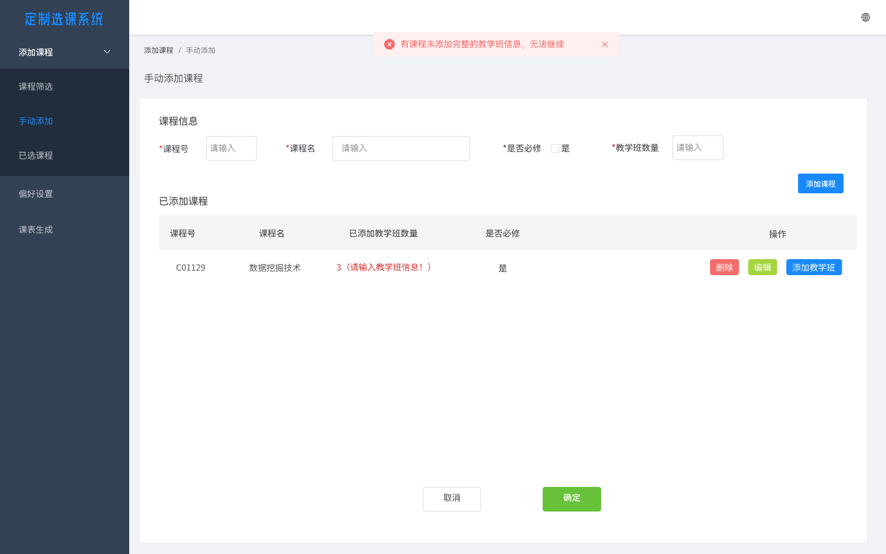
若未添加教学班信息，将无法进入下一阶段。
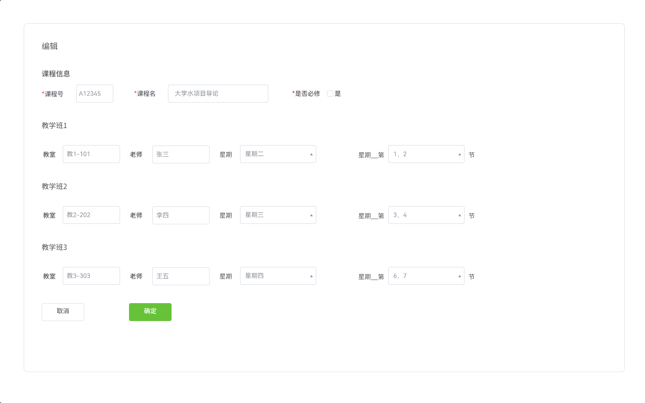
点击“编辑”，可进行信息编辑。
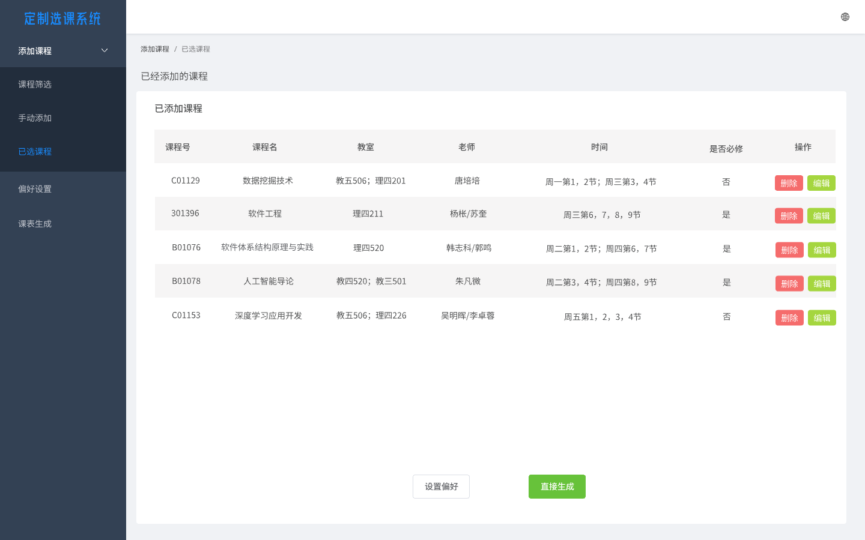
进入已选课程，确认之前添加的所有课程。

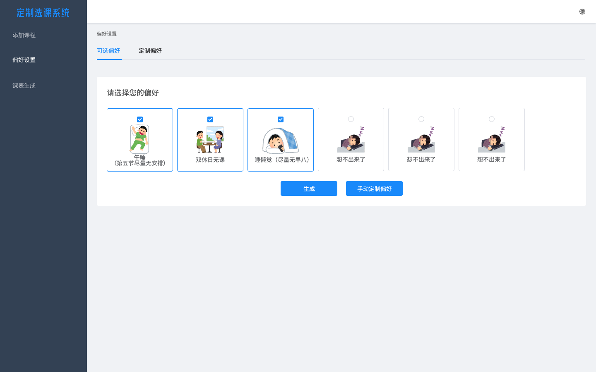
预置偏好设置，用户可根据偏好选取，可以不选。
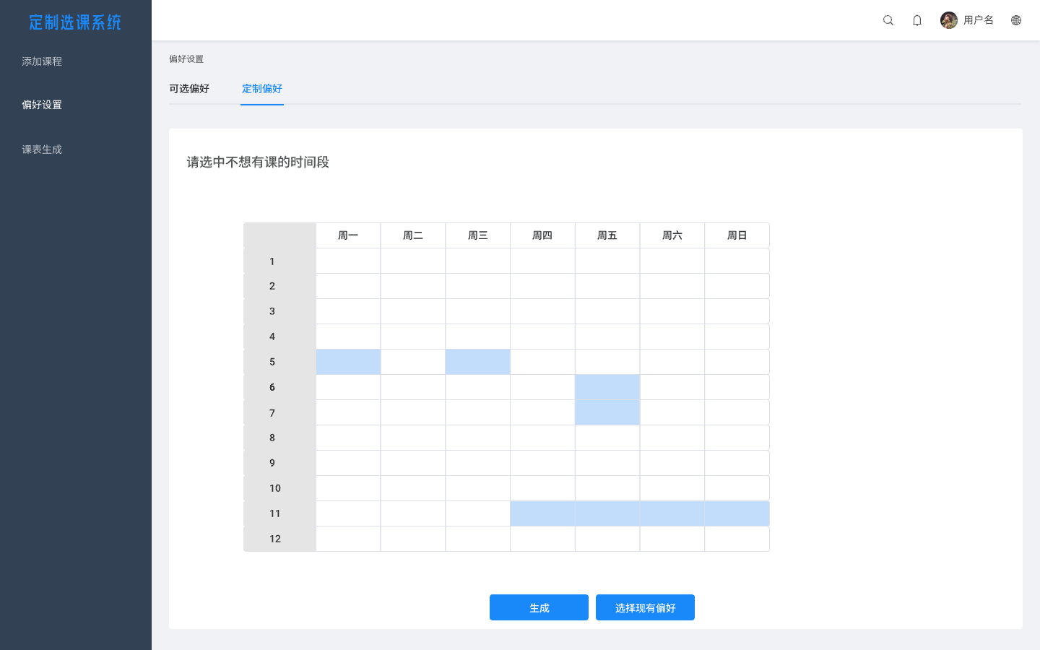
定制偏好，用户点选时间段，时间段变色，代表该时间段不会排入课程。

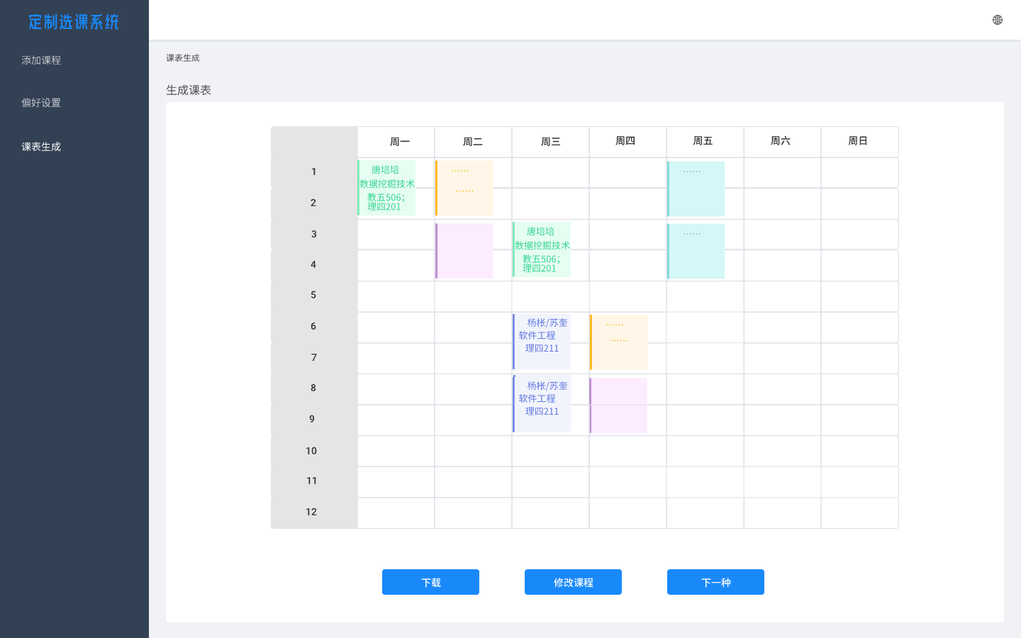
课表生成结果。

